LOS ESENIOS COMO GRAN DESCUBRIMIENTO

Quiénes fueron los esenios

Grupo religioso judío, apartado del Templo y de la vida social de Israel, por considerar corrompida la fidelidad a Yaweh. Surgieron probablemente a finales del siglo II antes de Cristo, cuando los sucesores de los Macabeos se hicieron reyes y sacerdotes a la vez. Existían en tiempos de Jesús, aunque nunca se los cita en los Evangelios.

Se organizaron en comunidades diversas y apartadas en Siria y Palestina y cultivaron prácticas ascéticas muy exigentes. Posiblemente llegaron a ser unos 4.000 miembros a comienzos del siglo I.

La comunidad esenia más conocida fue la organizada junto al Mar Muerto, por haber escondido sus documentos en cuevas del desierto al llegar los romanos en la guerra del 67-70 y haber sido descubiertos esos arsenales documentales en 1947 en un hallazgo sorprendente para la ciencia bíblica.

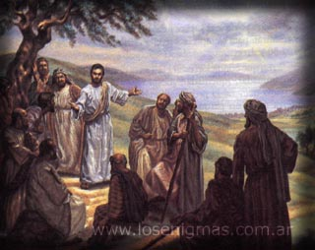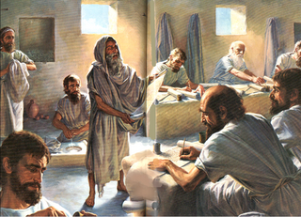

Algunos escritores judíos hablaron de ellos, como Filón de Alejandría, Plinio el Viejo y Flavio Josefo. Parece que entre ellos había clases o grados: los "tsenuim" (los modestos o castos), los "jashaim" (los callados), los "jasidim harishonim" (los santos ancianos o mayores), los "nigiyye", los "jad da at" (los puros de pensamiento) y los "vatikim" (los hombres rigurosos). Tal vez estos términos sean sólo descripciones, pero la organización rigurosa que tenían hace pensar en la existencia de selección para ingresar en la secta, una formación larga y un ejercicio ascético muy diversificado según el grado de pertenencia.

Su origen parece estar en la ruptura con el templo y sus autoridades cuando los macabeos y sus sucesores los asmoneos se hicieron con el gobierno del templo de Jerusalén y unieron la realiza como título con el sumo sacerdocio como treocracia. Esa profanación de las normas rituales fue considerada como sacrílega por los más piadosos y unas veces como huida defensiva y otras como catarsis marcharon muchos de los disconformes, en forma celibataria o con sus mujeres e hijos a lugares solitarios y refugios desérticos. Allí perfilaron sus doctrinas, consolidaron sus sistemas de vida e incluso crearon sus autoridades propias y gerontocráticas, entre las que sobresalía el Maestro de Justicia.

Su doctrina tendía a defender la pureza legal, el amor a Dios, la compasión con el prójimo. Tenían comunidad de bienes y llevaban vida común en la plegaria, en la comida y en el trabajo.

Guardaban el sábado y celebraban su Pascua sacrificial, pero se mantenían alejados del Templo por considerarlo profanado, tal vez desde la construcción por el pagano Herodes con la complacencia de los saduceos y los fariseos.

Usaban prendas blancas, no sacrificaban animales, no tenían armas. Reclutaban niños y jóvenes, que eran formados con rigor. Tenían un período de formación de tres años antes de los compromisos o votos en el grupo. Había autoridad exigente y los que violaban las leyes básicas del grupo podían ser castigados hasta con la muerte por inanición.

Algunos contraían matrimonio y engendraban hijos. Condenaban la esclavitud. Compraban y liberaban a los que habían caído en ese estado. Vivían de la agricultura y de la artesanía.

Cuando se descubrieron los manuscritos de Qumram, se les pudo conocer mejor. En 1947 unos pastores hallaron siete rollos de cuero en una cueva cegada por los siglos. Luego se excavaron otras cuevas cercanas a las ruinas del asentamiento de Qumram y se lograron unos 500 restos valiosos, de casi todos los libros del Antiguo Testamento y de otros apócrifos, con comentarios y datos desconocidos hasta entonces. Algunos documentos son ilustrativos, como el "Manual de Disciplina" o la regla monástica de su vida

Historia de Qumrán.

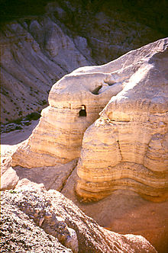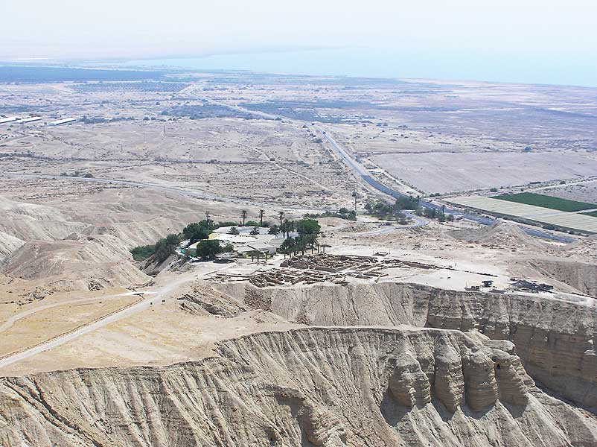
Vista de la IV Cueva de Qumrán desde las ruinas.

En 1947 fueron descubiertas las cuevas de Qumrán cerca de las ruinas del mismo nombre (Khirbeh Qumrán). Si bien las ruinas eran conocidas desde siempre, su significado real y la identidad de sus habitantes originarios serían descifrados por los documentos que afloraron, conservados dos milenios por el clima, el terreno y el tipo de vasija protectora en que hallaron

Las cuevas fueron encontradas accidentalmente por beduinos cuando la parte occidental del Mar Muerto estaba bajo soberanía de Jordania (en 1967 pasaría al Estado de Israel).

De acuerdo a las primeras identificaciones y a los informes preliminares, entre los documentos de Qumrán no existen textos neotestamentarios. En su mayoría los rollos y papiros fragmetarios pertenecen a los profetas, salmos, libros históricos, apócrifos como El Libro de Enoc y las reglas de la comunidad esenia bajo el liderazgo del Maestro de Justicia.

Hipótesis no demostradas

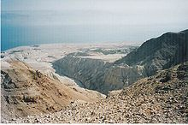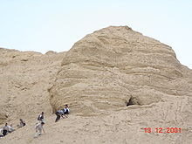
Valle del Mar Muerto

El descubrimiento de las cuevas del Mar Muerto significó el mayor descubrimiento de la historia para los estudios bíblicos, la arqueología bíblica, la papirología y para otros muchos estudios y disciplinas relacionados. Se trataba de los documentos más antiguos conservados con dataciones que iban de entre el año 50 a. C. al 50 y que daba credibilidad a la estructura bíblica veterotestamentaria.

Pero muchos estudiosos buscaron además respuestas a los orígenes del cristianismo y de personajes del siglo I, como Juan el Bautista, Jesucristo, Pablo y Juan el Evangelista. El descubrimiento de Qumrán fue también el descubrimiento de una secta judía olvidada por la historia, pero de una gran importancia: los esenios entre los cuales se presentan coincidencias con el cristianismo, pero al mismo tiempo puntos que los distancian. Por esta razón muchos han visto a los esenios como un grupo influyente en la génesis del cristianismo e incluso se han esbozado propuestas como la pertenencia de Juan el Bautista a dicha comunidad y una posterior expulsión e incluso una relación directa de este grupo con Jesús o con Pablo, hipótesis no probadas aunque posibles

Descubrimiento de la Cueva VII

Las once cuevas descubiertas en el valle de Qumrán fueron numeradas y el material encontradas en ellas de la misma forma. De esta manera cada uno de los rollos o papiros está codificado primero con el número de la cueva, después con la letra Q y posteriormente por el número que le corresponde.

Entre las once cuevas una de ellas, la VII, se ha destacado por ser la de mayor dificultad en la identificación del material ya que los papiros están en grave estado de deterioro. Por otra parte tiene características únicas:

- La única con documentación sólo en griego (las otras cuevas tienen material sólo en hebreo o en aramaico y en la IV Cueva hay sólo cuatro textos griegos).
- La única cueva con sólo papiros (las demás cuevas no tienen papiros sino pergaminos).
- No había documentos en hebreo o en aramaico en la cueva.
- Había un fragmento del apócrifo de Baruc inexistente en las demás cuevas.
- El 7Q3 es el papiro más grande de la cueva y permanece inidentificado.
- Los papiros estaban dentro de una ánfora con una inscripción en tinta negra que dice Rumah ("Roma") en hebreo y que es posible que designe el dueño de los papiros.

Pese a esto, los estudiosos iniciales de Qumrán no le prestaron mayor atención a la VII Cueva, mientras se dedicaron con mayor fascinación a las restantes cuyo contenido estaba en mejor estado.

Idenfitificaciones iniciales

Los editores encargados de la clasificación de los documentos encontrados en las cuevas de Qumrán determinaron que los 19 papiros eran de difícil interpretación dado su pésimo estado de conservación y las pocas letras legibles.

Los papiros identificados fueron los siguientes:
- 7Q1: Éxodo 28, 4-7.
- 7Q2: Epístola de Jeremías, versículos de Baruc.

Los demás papiros fueron identificados por M.Baillet, J.T. Milik y R. de Vaux en 1962 como "probable procedencia bíblica". El papiro con el peor estado de conservación es el 7Q17 (una sola letra legible)

Teoría de O'Callaghan: Papiro 7Q5

El papirólogo español Josep O'Callaghan Martínez (1922-2001) profesor del Instituto Pontificio Bíblico de Roma y director del Seminario Papirológico de Sant Cugat de Barcelona, publicó en 1972 los resultados de sus propias investigaciones acerca de los papiros de la VII Cueva. Para ello, O'Callaghan adelantó sus propios experimentos con los papiros en Israel.

En las conclusiones de sus experimentos, el papirólogo determinó las siguientes identificaciones:
- 7Q4: 1 Timoteo 3, 16; 4, 1-3.
- 7Q5: Marcos 6, 52-53.
- 7Q6, 1: Marcos 4, 28.
- 7Q6, 2:³ Hechos 28, 28.
- 7Q7: Marcos 12, 17.
- 7Q8: Santiago 1, 23.
- 7Q9: Romanos 5, 11-12.
- 7Q10: 2 Pedro 1, 15.
- 7Q15: Marcos 6, 48.

El Papiro 7Q5 se identificó con un breve texto del Evangelio de Marcos (Mc 6, 52-53 ). Al ser de una fecha de hacia el año 50 presuponía que el tal texto evangélico era muy anterior a lo que hasta entonces se había supuesto

La hipótesis de la datación temprana recibió un impulso importante cuando el erudito español Josep O’Callaghan Martínez afirmó que el papiro 7Q5, un manuscrito descubierto en Qumrán, era un fragmento del Evangelio de Marcos. De ser cierta esta hipótesis, existirían secciones escritas del Evangelio de Marcos que podrían ser anteriores al año 50, es decir, apenas posteriores a la muerte de Jesús. Esto significaría un revés para las hipótesis de quienes sostienen que los Evangelios canónicos fueron redactados tardíamente, incluso después del siglo II, y para quienes consideran que los relatos evangélicos sobre Jesús son míticos.

Muchos exégetas (entre ellos Kurt Aland, Bruce Metzger, Joseph Fitzmyer, o el qumranólogo Julio Trebolle) rechazaron la hipótesis de O'Callaghan de que el papiro se corresponda con el texto del Evangelio de Marcos, y con ellos otros autores que revisaron el tema. Sin embargo, la crítica no fue unánime: el académico alemán Carsten Peter Thiede, reconocido por sus investigaciones de los rollos del Mar Muerto, respaldó la interpretación de O'Callaghan en su libro "The Earliest Gospel Manuscript?" de 1982. Por otra parte, la identificación del papiro 7Q5 es propia del campo de la papirología -al tratarse del residuo físico de un papiro- y no de la exégesis bíblica, aunque su identificación tenga repercusiones en la interpretación de las Sagradas Escrituras.

Y en el campo de la papirología, la tendencia es contraria. Pero la identificación del 7Q5 con el Evangelio de Marcos cuenta con el respaldo de las máximas autoridades papirológicas: la profesora Orsolina Montevecchi (presidenta de la Asociación Internacional de Papirología), el profesor Sergio Daris (papirólogo de la Universidad de Trieste), y el profesor Herbert Hunger (director de la colección de papiros de la Biblioteca Nacional austríaca, y profesor emérito de papirología en la Universidad de Viena), entre otros. Herbert Hunger declaró: "No soy religioso, ni soy biblista; soy científico. Y como científico puedo decir que, desde el punto de vista estrictamente papirológico, no hay debate posible: O´Callaghan tiene razón" A esto se sumaron positivamente las pruebas matemática e informática (programa Ibycus) con resultados difíciles de refutar científicamente

Asunto del papiro 7Q5

El 7Q5 es la manera como se codifica uno de los restos de papiro bajo el número 5 de la séptima cueva de Qumram. Fue uno de los múltiples restos de papiro descubiertos entre 1947 y 1955. El papiro está escrito en griego por un sólo lado en tinta negra y es de color castaño grisáceo. Su tamaño es el de una estampilla con una dimensión de 3,9 centímetros de altura máxima con 2,7 centímetros de anchura máxima.

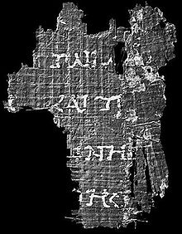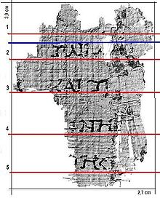

El papiro fue clasificado por M. Baillet, J.T. Milik y R. de Vaux, los primeros que clasificaron el material encontrado en Qumram, como de "difícil interpretación" entre los restantes 18 papiros de la Cueva VII, al no encontrar ninguna identificación posible ni dentro de la literatura veterotestamentaria ni dentro de la literatura griega clásica.
La importancia del 7Q5 se presentó a partir de 1972. El mérito de O’Ocallagham fue el asociar el papiro a la estructura del texto de Marcos y el ofrecer su hipótesis como más verosímil que su contraria

La identificación neotestamentaria de O'Callaghan del papiro 7Q5 generó un debate que le trajo su aislamiento del mundo intelectual y bíblico por una década, al ser tenido su análisis del papiro como absurdo por exégetas reconocidos. La reapertura del debate se dio después de que el destacado papirólogo alemán Carsten Thiede (1952-2004) reivindicara en 1982 que la identificación de O'Callaghan no era absurda y que sus investigaciones habían sido serias desde el punto de vista científico.

Aunque no se ha determinado de forma concluyente que el 7Q5 corresponda al texto de Marcos 6, 52-53, tampoco ha habido una propuesta lo suficientemente contundente para desmentirlo. De probarse que 7Q5 es el fragmento de un texto de Marcos, muchas conclusiones tenidas como definitivas en relación a la datación de los evangelios tendrían que replantearse y se estaría más cerca del llamado "Jesús Histórico". El papiro se encuentra en la actualidad custodiado por el Museo de Israel entre los demás documentos y materiales encontrados en las cuevas del Mar Muerto.

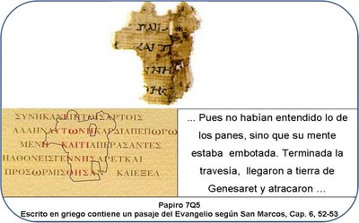

Composición del Evangelio de Marcos

Lo general en la historia y en la tradición fue poner el Evangelio más breve de Marcos (16 capítulos) como complementario del Mateo (28 capítulos). Y aceptar que por la mayoría de los estudiosos bíblicos data la redacción de este evangelio, en su estado actual, en tornos a los años 65-70, supuesto que no hay referencia a la destrucción de Jerusalén en el año 70.

El año 65 como terminus a quo que se generalizó se se debe a otros motivos: por un lado la necesidad de cierto tiempo para que se desarrollasen las diferentes tradiciones orales sobre Jesús (perícopas) que Marcos utilizó para la confección de su obra; y también la ausencia de referencias a los problemas se derivaron de la situación social de Palestina

La aceptación de la hipótesis del papiro 7Q5 supondría que habrá que adelantar el texto o parte de él al 50 como tarde y hacia el 45 o 46 como probable, es decir unos 15 años después de la muerte de Cristo

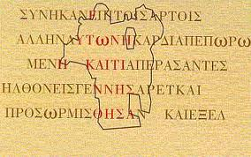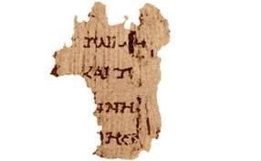

A diferencia de lo que sucede con otros tipos de escritos, los evangelios no indican en su texto el año en el que fueron compuestos. Determinar el año de redacción de cada uno de los evangelios constituye una tarea que queda abierta a la investigación de los especialistas, que han de utilizar complejas argumentaciones para deducir la fecha aproximada de redacción. Ni que decir tiene que tampoco en este punto existe acuerdo entre los especialistas.

El evangelio de Marcos y el problema sinóptico, el evangelio de Marcos fue utilizado por Lucas y por Mateo en la elaboración de sus respectivos evangelios. Por ello, determinar el año aproximado de composición del evangelio de Marcos tiene gran transcendencia: si Marcos se redactó en fecha tardía, ello obliga igualmente a retrasar la fecha de composición de Lucas y Mateo; contrariamente, si Marcos fue escrito muy tempranamente, entonces es posible también adelantar la fecha de redacción de Lucas y Mateo.

Por eso existen grandes teorías sobre la fecha de composición del evangelio de Marcos. La primera de ellas, que sigue siendo mayoritaria y que se apoya en testimonios antiguos, postula como fecha de composición una horquilla de años comprendida entre el 64 y el 75 después de Cristo. En cambio, según la segunda, todavía minoritaria, el evangelio de Marcos debe datarse alrededor del año 40. Como marco de referencia, tendremos en cuenta los acontecimientos a que nos referimos en el siguiente esquema.

Teoría 1. Redacción del evangelio de Marcos entre el año 64 y el 75.

Ireneo, alrededor del año 180, escribió lo siguiente: "Pedro y Pablo proclamaron el evangelio en Roma. Después de su muerte, Marcos, discípulo e intérprete de Pedro, nos transmitió por escrito la predicación de este apóstol" (Contra las herejías III,I,1).

Con casi plena seguridad Pedro murió en Roma durante la persecución de los cristianos llevada a cabo por Nerón en los años 64-65. Por lo tanto, según Ireneo, el evangelio de Marcos no pudo ser escrito antes de esta fecha.

¿Cuanto tiempo después de la muerte de Pedro fue escrito este evangelio? En este punto las opiniones se dividen. Para unos habría que datar el evangelio poco antes del inicio de la guerra de los judíos contra Roma en el año 66.

Otros, en cambio, consideran que el evangelio fue escrito cuando la guerra de los judíos había ya comenzado, pero todavía no se había destruido el Templo (por lo tanto, entre el 66 y el 70). La mayoría entiende que el evangelio de Marcos no presupone la destrucción del Templo, por lo que el año 70 sería la fecha límite a la hora de datar el evangelio. Sin embargo, no dejan de existir autores que también entienden que Marcos es posterior a dicha destrucción, con lo que su redacción se retrasaría a los primeros años de la década de los setenta (entre el 70-75). En cualquier caso, y según esta teoría, el evangelio de Marcos habría sido escrito entre el año 64 y el 75.

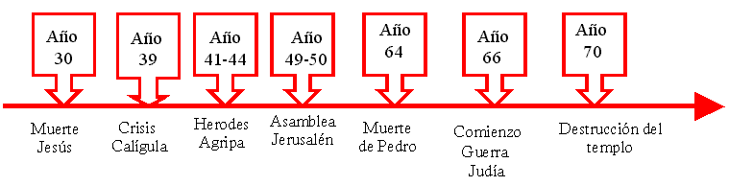

Esta es la postura mayoritaria de los autores. Puesto que el evangelio de Marcos habría sido escrito entre el año 65 y el 75 y Lucas y Mateo lo utilizaron al componer sus respectivos evangelios, la fecha de redacción de estos últimos se situaría entre los años 75 y el 85 o 90.

Teoría 2. El evangelio de Marcos redactado alrededor del año 40.

La postura tradicional está siendo cuestionada por un grupo de autores modernos de prestigio, los cuales proponen una fecha anterior como la más probable en la redacción de Marcos, que se situaría alrededor del año 40 (en todo caso, entre el 40 y el 50). Esta es la postura defendida por autores como John A.T. Robinson, Gunther Zuntz, Tresmontant y, entre nosotros, Juan Mateos y Fernando Camacho.

Según la primera teoría (redacción de Marcos entre el 65 y el 75), existió una estrecha relación entre Marcos y Pedro (lo que sobre todo resulta del testimonio de Papías) y Marcos escribió su evangelio tras la muerte de Pedro (afirmación contenida en Ireneo). En cambio, los partidarios de esta segunda teoría cuestionan que existiera esta relación antes de que se redactara el evangelio de Marcos. Respecto de la estrecha relación entre Pedro y Marcos, si ésta hubiera existido antes de la composición del evangelio, resultaría extrañísimo que sea precisamente Marcos el único evangelista que, tras sus críticas, no acabe rehabilitando a Pedro.

Los demás evangelios son también muy críticos con Pedro, pero al final, de una forma u otra, lo rehabilitan: Mateo lo hace implícitamente en el encuentro final en el monte de Galilea; Lucas, en la aparición especial de Jesús al resucitado; y Juan en la triple confesión de amor a Jesús por parte de Pedro, tras las negaciones. Si Marcos, antes de escribir su obra, estuviera estrechamente relacionado con Pedro, podría comprenderse que lo criticara duramente, pero el hecho de que no rehabilitar su figura al final no tendría explicación posible. Y eso es lo que sucede en su evangelio: no sólo no lo rehabilita, sino que termina el evangelio sugiriendo que ni Pedro ni los demás discípulos recibieron el encargo que el joven vestido de blanco que aparece en el sepulcro confió a las mujeres. En definitiva, si existió una relación estrecha entre Marcos y Pedro, ésta tuvo que producirse después de la composición del evangelio y no antes.

Como afirman Juan Mateos y Fernando Camacho, a quienes estamos siguiendo en este punto, si los testimonios de Papías y de Ireneo anticiparon esa relación pudo deberse al intento de avalar con la autoridad de Pedro y de la Iglesia de Roma un texto que no encontró en la primitiva Iglesia una acogida unánime, y que fue criticado por su falta de orden.

Según Juan Mateos y Fernando Camacho, la datación muy temprana del evangelio de Marcos se impone a partir de los siguientes datos que nos proporciona el propio evangelio:

1.- El evangelio de Marcos termina sugiriendo que Pedro y los discípulos no han comprendido la universalidad de la misión cristiana, por estar todavía apegados a las tradiciones judías. De ello se deduciría que, cuando se escribió este evangelio, aún no se había producido el cambio de mentalidad que, según los Hechos de los Apóstoles, se produciría en Pedro con ocasión de la conversión de Cornelio. Con posterioridad a lo ocurrido con Cornelio, la decidida intervención de Pedro en la Asamblea de Jerusalén, celebrada entre los años 49-50 muestra que el cambio se ha producido ya en Pedro de modo completo. Por ello, la situación que se refleja en el evangelio de Marcos es anterior a la celebración de la Asamblea de Jerusalén y, por tanto, su redacción se situaría en la década de los años 40.

2.- El autor del evangelio de Marcos se muestra claramente a favor de la integración en la comunidad cristiana de los gentiles. Marcos no sólo no comparte las tesis judaizantes mantenidas por la comunidad de Jerusalén, sino que es muy crítico con los seguidores de Jesús procedentes del judaísmo (los discípulos, los Doce), de los que señala que no han comprendido el misterio y el mensaje de Jesús. Esto querría decir que, en el momento en el que se escribía el evangelio de Marcos, se encuentra en su punto álgido la polémica entre judeocristianos y cristianos procedentes del paganismo. Así, el evangelio recogería una problemática propia del primitivo cristianismo (años 40).

3.- Marcos es el único evangelio en el que se menciona tres veces a los herodianos, y en las tres siempre junto a los fariseos (3,6; 8,15; 12,13). En Marcos 3,6 se presenta a los fariseos aliándose con los herodianos para acabar con Jesús. Sin embargo, en la época de Jesús había una profunda enemistad entre fariseos y partidarios de Herodes Antipas. El evangelio de Marcos parece reflejar la situación histórica que se vivió en el breve reinado de Herodes Agripa I ( 41-44), único período histórico en el que la casa de Herodes contó con el apoyo y las simpatías de los fariseos. Lo lógico es deducir que el evangelio se escribió durante ese período.

4.- De Marcos 13,9bc.12-13a se desprende que el evangelio no tiene experiencia de una condena de los discípulos de Jesús a iniciativa de los tribunales civiles, sino que sólo advierte de persecuciones debidas por sus propios compatriotas judíos. No hay indicios de que el autor conozca la persecución desatada contra los cristianos al tiempo de Nerón (años 64-65). El evangelio conoce las persecuciones llevadas a cabo por las autoridades judías, cuando el cristianismo todavía no había sido perseguido por el Imperio. Esto abundaría a una datación del evangelio también en los años 40.

5.- El capítulo 13 de Marcos refleja una situación que parece responder a la creada al final del reinado de Calígula, cuando el emperador, en el invierno del año 39 al 40 mandó a su legado de Siria que le erigiese una estatua en el tempo de Jerusalén. El conflicto con Roma pareció entonces inevitable y esa situación es la que se refleja en dicho capítulo.

De todos esos argumentos internos al evangelio se derivaría que el mismo se escribió en los años 40. Esta datación también se apoyaría en ciertos indicios presentes en el relato de la Pasión de Marcos, como puede verse pinchando a continuación:

La antigüedad del relato de la Pasión de Marcos

Esta temprana datación del evangelio de Marcos ha recibido un espaldarazo considerable como consecuencia del hallazgo en la cueva número 7 de Qumram del papiro denominado 7Q5.

El papiro 7Q5

Las cuevas de Qumram fueron selladas y abandonadas en el año 68. Por lo tanto, todos los papiros hallados en Qumram han de ser necesariamente anteriores a dicha fecha. En concreto, el papiro 7Q5 se data por los papirólogos como del año 50.

Pues bien, según el jesuita y papirólogo español José O’Callaghan, el texto de este papiro se correspondería con el capítulo 6, versículos 52 y 53, del evangelio de Marcos. A esta identificación se ha unido con gran entusiasmo el papirólogo alemán del máximo prestigio Carsten Peter Thiede. Si esta identificación es correcta, la misma supondría una confirmación definitiva de la validez de la teoría según la cual el evangelio de Marcos se redactó alrededor del año 40 (en esa década).

